«Самый лучший математик!»
Внеклассное мероприятие коммуникативного типа.
Участники мероприятия – десятиклассники.
Форма проведения – игра четырёх пар.
Продолжительность - 1 час.
Цели :
- формирование у учащихся устойчивого познавательного интереса;
- создать условия для проявления и дальнейшего развития индивидуальных творческих и интеллектуальных способностей каждого ученика;
- организовать плодотворное сотрудничество, взаимное уважение друг к другу участников совместной деятельности;
- сформировать активную заинтересованность в овладении новыми, более глубокими знаниями по математике.

Перед проведением мероприятия вывешивается объявление.
Внимание!
Впервые в нашей школе проводится игра «Самый лучший математик»
«Самый лучший математик» - школьная версия телеигры «My man can», в которой дружеские пары соревнуются за звание «Самый лучший математик» и приз три пятёрки в журнал.
В течении недели принимаются заявки на участие в игре.
Математика уступает свои крепости лишь сильным и смелым.
(А.П. Конфорович)

Правила игры.
В игре участвуют 4 пары.
По одному игроку из пары сидят за первым кругом столов, а вторые игроки сидят за вторым кругом.
Каждая пара получает в начале игры 50 пятёрок
В каждом раунде один из участников выбирает цвет на экране, скрывающий испытание. После объявления задания участники начинают торги за право пройти испытание.
Чем больше игрок уверен, что его напарник справится с заданием, тем выше ставка.
Тот «twin» (английское слово: «twin» -двойной, составляющий пару), чей напарник сделает максимальную ставку, и должен выполнить задание.
Испытание ограничивается 10-15 минутами.( время решения определённых задач можно установить экспериментально до игры)
В случае, если задание выполнено, все пятёрки переходят к победителю.
При невыполнении задания пятёрки делятся поровну между тремя остальными парами.
Всего в игре 4 раунда. После второго раунда в конце каждого покидает пара с наименьшим балансом.
В этой игре очень важны положительные эмоции и правильный настрой.
Если участники играют не ради выигрыша, а ради интереса и позитива, тогда у них есть все шансы победить!
Если вы хотите научиться плавать, то смело входите в воду, а если хотите научиться решать задачи, то решайте их! (Д. Пойа)

Сценарий.
Начинает учитель.
Есть в математике нечто, вызывающее человеческий восторг (Ф. Хаусдорф.)
И сегодня мы попробуем выяснить, кто из вас заслуживает звание «Самый лучший математик».
В игре сегодня принимают участие четыре пары. (Представляет каждую, рассказывая о каждом игроке и его товарище. )Сидящих за первыми столами будем называть игроками. Друг каждого игрока - «twin» (английское слово: «twin» -двойной, составляющий пару).Игрок к игре должен подобрать цитату о дружбе и после того , как его представят он произносит свою цитату.
Например:
Все почести этого мира не стоят одного хорошего друга.
Моим лучшим другом является тот, кто подобрал мне задачу, которую я еще не встречал.
Настоящий друг с тобой, когда ты не прав. Когда ты прав, всякий будет с тобой.
Единомыслие создает дружбу.

Желаю хорошей игры и продуманных ставок!
1 раунд.
Кто из вас помнит , чья фраза на экране:
«Математику уже затем учить следует, что она ум в порядок приводит»
Кто правильно ответит, тот и называет первый цвет.
Например, красный.
На экране ключевое слово «круг»
Ассоциации. Например, тригонометрический круг, тригонометрия.
Задание В7 ЕГЭ Упрощение тригонометрических выражений.
Положить 2 «пятёрки».
Внимание, вопрос:
Сколько ваш друг успеет решить заданий за 3 минуты.
Минимальное – три, максимальное десять.
Сколько задач, столько «пятёрок» игрок выставляет на стол.
У кого ставка будет самой большой, друг того игрока и выполняет задания.
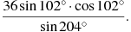 ; 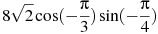; 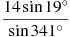; 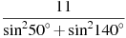;
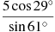 ; 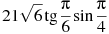 ; 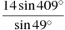; 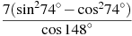;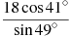; 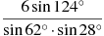.
Успел решить правильно названное количество, - все пятёрки, выставленные на круг переходят игроку.
Не успел – пятёрки делятся поровну между остальными парами.
Пока друг решает серьёзные задачи, игрок решает простые примеры , соответствующие выбранному цвету. Например, $\sin{\frac{π}{2} }$;$\cos{\frac{π}{2}}$;
53 – 29; 8∙7; 196 :14,и т. д. Количество правильно решаемых примеров продлевает время друга на такое же количество секунд.
2 раунд.
Чья фраза на экране:
Математика – царица наук, арифметика – царица математики . (К.Ф. Гаусс)
Выбор цвета.
Жёлтый.
Ключевое слово: «ребро».
Ассоциации: многогранник, пирамида ,призма.
Ваши предположения. …
Положить 3 «пятёрки».
Внимание, вопрос:
Сколько ваш друг успеет решить заданий за 9 минут.
Минимальное – три, максимальное десять.
Сколько задач, столько «пятёрок» игрок выставляет на стол.
У кого ставка будет самой большой, друг того игрока и выполняет задания.

Задание В 9 ЕГЭ
- Основанием прямой треугольной призмы служит прямоугольный треугольник с катетами 3 и 5. Объем призмы равен 30. Найдите ее боковое ребро.
- В прямоугольном параллелепипеде известно два измерения 2 и 2 и диагональ параллелепипеда 3. Найдите длину третьего ребра .
- 27054. Два ребра прямоугольного параллелепипеда, выходящие из одной вершины, равны 3 и 4. Площадь поверхности этого параллелепипеда равна 52. Найдите третье ребро, выходящее из той же вершины.
- 27055. Площадь поверхности куба равна 200. Найдите его диагональ.
- 27056. Объем куба равен 343. Найдите площадь его поверхности.
- 27061. Если каждое ребро куба увеличить на 1, то его площадь поверхности увеличится на 54. Найдите ребро куба.
- Найдите площадь боковой поверхности правильной шестиугольной призмы, сторона основания которой равна 5, а высота — 10.
- 27056. Объем куба равен 343. Найдите площадь его поверхности.
- 27063. Найдите боковое ребро правильной четырехугольной призмы, если стороны ее основания равны 2, а площадь поверхности равна 176.
- 27078. Объем прямоугольного параллелепипеда равен 60. Площадь одной его грани равна 12. Найдите ребро параллелепипеда, перпендикулярное этой грани.
Итоги . Пара ,имеющая наименьшее количество пятёрок покидает игру.
3 Раунд.
Чья фраза на экране
Математика - это язык, на котором говорят все точные науки.
(Н.И. Лобачевский)
Выбор цвета. Зелёный.
Ключевое слово: «площадь».
Ассоциации: …
Ваши предположения. …
Задание В6 ЕГЭ Задачи по планиметрии.
Положить 4 «пятёрки».
Внимание, вопрос:
Сколько ваш друг успеет решить заданий за 12 минут.
Минимальное – три, максимальное десять.
Сколько задач, столько «пятёрок» игрок выставляет на стол.
У кого ставка будет самой большой, друг того игрока и выполняет задания.
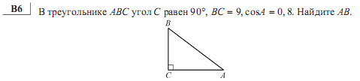
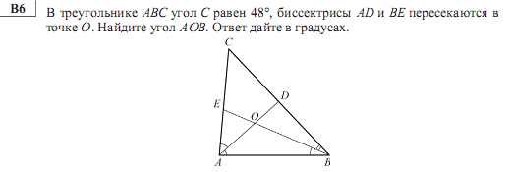

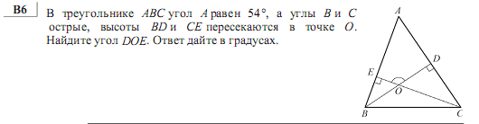

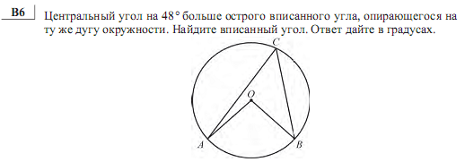

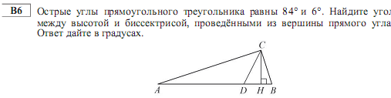
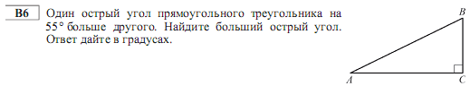
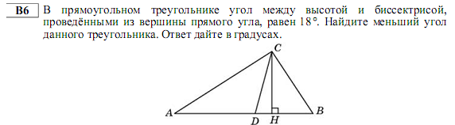
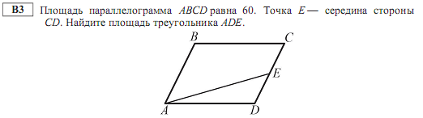
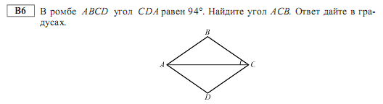
Итоги . Пара ,имеющая наименьшее количество пятёрок покидает игру.
4 Раунд.
Чья фраза на экране
Вдохновение нужно в геометрии не меньше, чем в поэзии. (А.С. Пушкин)
Выбор цвета. Синий.
Ключевое слово: «скорость».
Ассоциации: …
Ваши предположения. …
Задание В13 ЕГЭ Текстовые задачи.
Положить 4 «пятёрки».
Внимание, вопрос:
Сколько ваш друг успеет решить заданий за 10 минут.
Минимальное – одна, максимальное пять.
Сколько задач, столько «пятёрок» игрок выставляет на стол.
У кого ставка будет самой большой, друг того игрока и выполняет задания.
- Половину времени, затраченного на дорогу, автомобиль ехал со скоростью 74 км/ч, а вторую половину времени – со скоростью 66 км/ч. Найдите среднюю скорость автомобиля на протяжении всего пути. Ответ дайте в км/ч.
- Первые два часа автомобиль ехал со скоростью 50 км/ч, следующий час – со скоростью 100 км/ч, а затем два часа – со скоростью 75 км/ч. Найдите среднюю скорость автомобиля на протяжении всего пути. Ответ дайте в км/ч.
- Два пешехода отправляются одновременно в одном направлении из одного и того же места на прогулку по аллее парка. Скорость первого на 1,5 км/ч больше скорости второго. Через сколько минут расстояние между пешеходами станет равным 300 метрам?
- Расстояние между городами и равно 470 км. Из города А в город В выехал первый автомобиль, а через 3 часа после этого навстречу ему из города В выехал со скоростью 60 км/ч второй автомобиль. Найдите скорость первого автомобиля, если автомобили встретились на расстоянии 350 км от города А. Ответ дайте в км/ч.
- Из двух городов, расстояние между которыми равно 560 км, навстречу друг другу одновременно выехали два автомобиля. Через сколько часов автомобили встретятся, если их скорости равны 65 км/ч и 75 км/ч?
Ответы :
1. 70.
2. 70.
3. 12.
4. 70.
5. 4.
Итоги игры .Поздравление победителей.
В математике есть своя красота, как в живописи и поэзии. (Н.Е. Жуковский)
Если вы хотите научиться плавать, то смело входите в воду, а если хотите научиться решать задачи, то решайте их! (Д. Пойа)
Математика уступает свои крепости лишь сильным и смелым.
(А.П. Конфорович)

